Нужно ли выпускать кошку на улицу?
05.09.2018
1,1 тыс.
1 тыс.
1 мин 30 секунд
1,1 тыс. просмотров. Уникальные посетители страницы.
1 тыс. дочитываний, 90%. Пользователи, дочитавшие до конца.
1 мин 30 секунд. Среднее время дочитывания публикации.
статья переезжает на сайта http://catkis.ru
Любой владелец кошки знает, как жадно его любимица смотрит на улицу, и как она отчаянно просится выйти. Что поделать — изначально кошки все же были именно уличными животными, в квартиры по эволюционным меркам они попали совсем недавно.
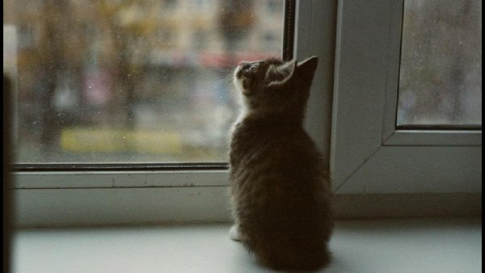
Кошка тоскливо выглядывает в окно
Почему-то мне очень редко удается переубедить кого-то в вопросе «выпускать или не выпускать?». Возможно, эта статья поможет кому-то определиться, кто еще колеблется.
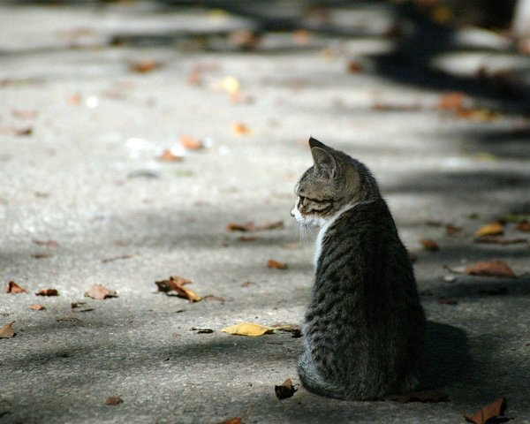
кот на улице
На улице домашнюю кошку ждет множество опасностей. В первую очередь это собаки, для которых порвать кошку — одно из любимейших развлечений, особенно если собаки бездомные и сбились в стаю. Хорошо, если кошка оказалась более проворной и успела залезть на дерево, а если нет? Вы готовы рискнуть жизнью любимицы?
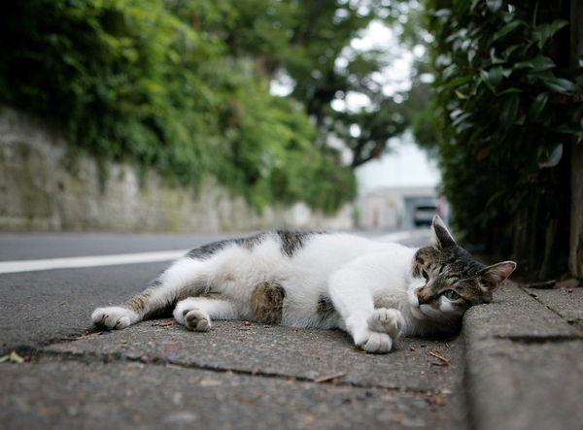
кот на асфальте
Еще одна опасность — это машины. Часто водителям просто наплевать, есть впереди него на дороге кошка или нет — он просто едет, не обращая ни на что внимания. И здесь нас ждет тот же печальный результат.
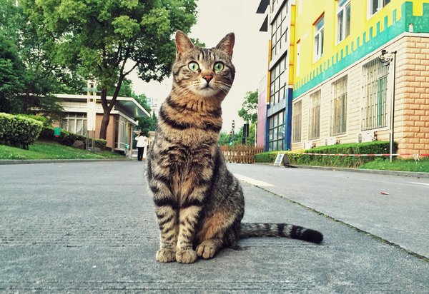
кошка на улице
А отравленные приманки для крыс или бездомных собак? Во многих дворах они стоят в свободном доступе, и если ваша кошка не слишком разборчива в еде — ее ждет мучительная и весьма болезненная смерть.
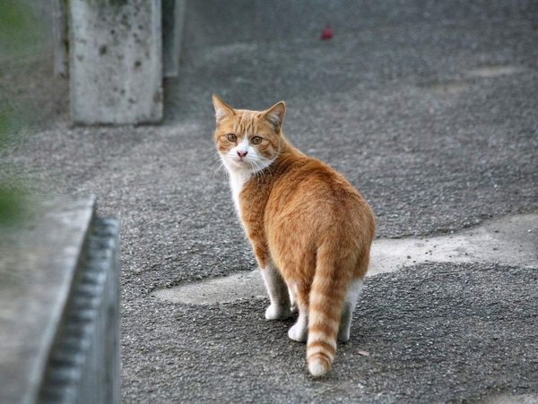
кошка гуляет во дворе
Как видите, опасностей много, и любая из них может стать фатальной. Что же делать, если и вы хотите, чтобы кошка гуляла, и сама кошка с тоской смотрит в окно, разрывая вам сердце. Купите обычную шлейку для кошек и выводите ее гулять под присмотром. Со шлейки ни в коем случае не спускайте, следите, чтобы она ничего не ела (даже травку, потому что ездящие машины уже оставили на ней такой слой копоти и грязи, что ничего, кроме расстройства желудка, ваша кошка не получит). При приближении собак возьмите кошку на руки, а лучше всего — вообще вернитесь домой. Собаки ведь опасны не только для нее, но и для вас.

